# 写作工具

## 文献搜索

[谷歌学术](https://scholar.google.com.hk/schhp?hl=zh-CN)

[Sci-Hub](https://sci-hub.st/)

[西南石油大学图书馆](https://lib.swpu.edu.cn/)

如下三个数据库搜索英文文献

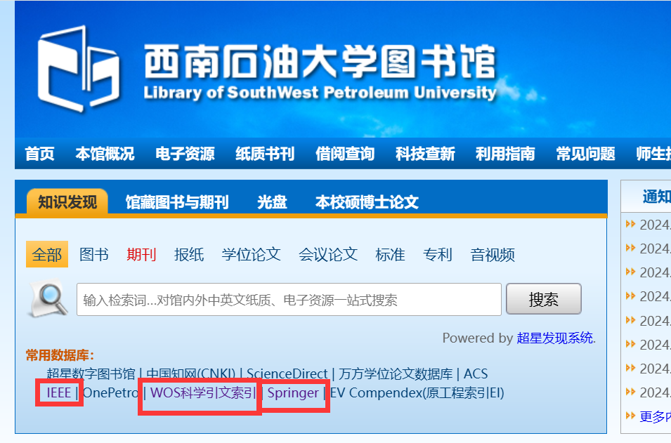

## 论文写作

英语语法检查：[QuillBot](https://quillbot.com/)，或者直接用 ChatGPT

画图软件：1. <https://handraw.top/>；2. <https://www.drawio.com/>；

[数学符号的标准写法 (机器学习方向)](https://blog.csdn.net/minfanphd/article/details/138420228)

## 参考资料

[写作——如何写摘要](https://blog.csdn.net/rebecca1809/article/details/121303540?fromshare=blogdetail&sharetype=blogdetail&sharerId=121303540&sharerefer=PC&sharesource=CesareBorgia&sharefrom=from_link)

[推荐系统常用评价指标及其 Python 实现](https://blog.csdn.net/CesareBorgia/article/details/130565291?spm=1001.2014.3001.5501)